附件1：入党志愿时算法及证明汇总（拟发展对象）
-—————————————说 明—————————————
- 文件格式：命名为“姓名+志愿证明”，输出为PDF格式提交。
2. 入党志愿时算法（至少20小时）
入党积极分子考察期间，参与的具有志愿时证明的志愿服务活动。
- 志愿证明要求
原则上以i志愿截图证明（需显示姓名，建议通过网页版截图），无法提供i志愿截图的，可以志愿证明代替，志愿证明应包含有活动名称、活动时间、姓名、志愿时长、证明方盖章/签字等内容。
i志愿证明截图：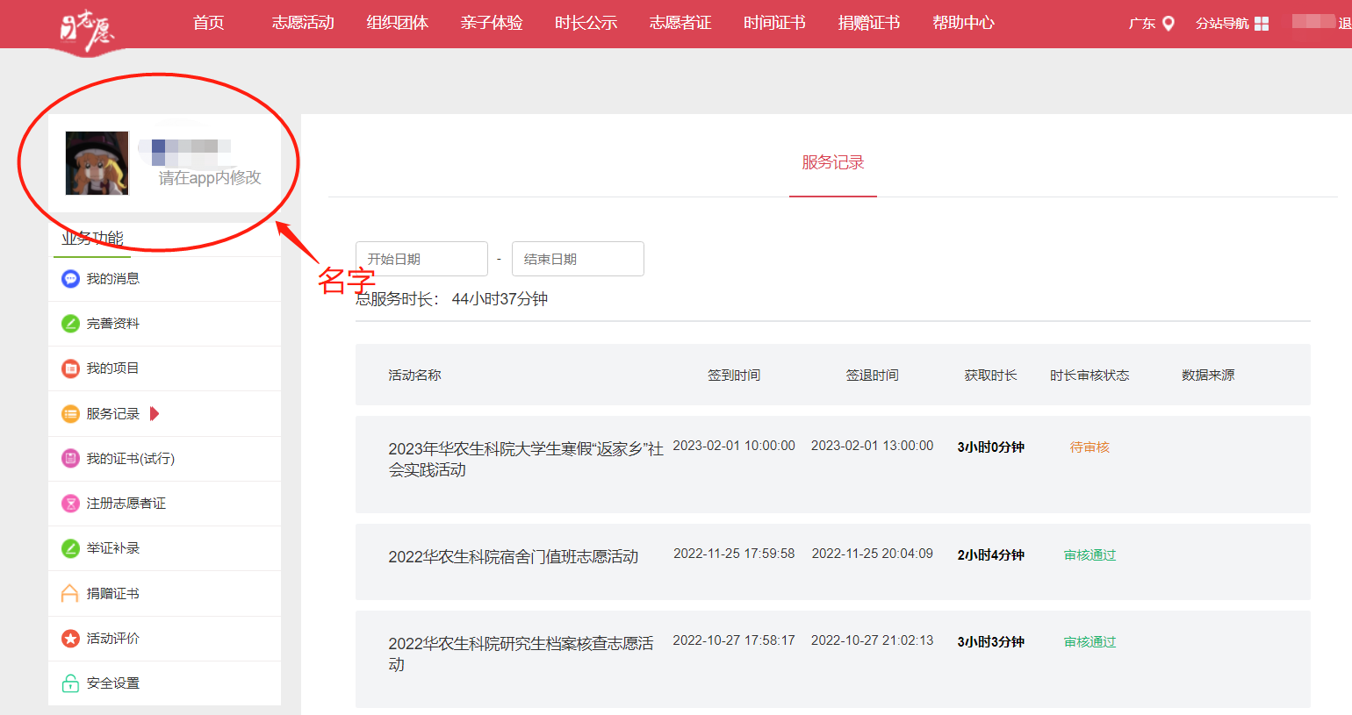无法提供i志愿证明活动：
按照统计表的序号，依次附上文字说明及相应证明图片。例：
（1）20XX年X月XX日：XXX志愿活动
【证明图片】：
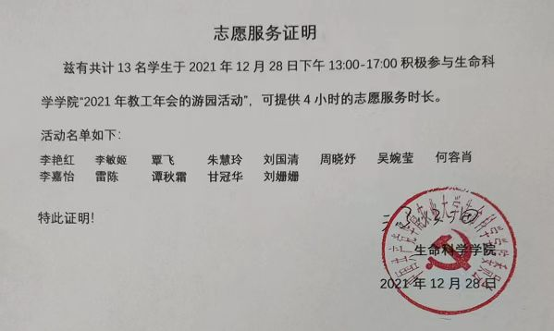
（图片设置为“上下型环绕”）
（2）20XX年X月XX日：XXX志愿活动
【证明图片】：
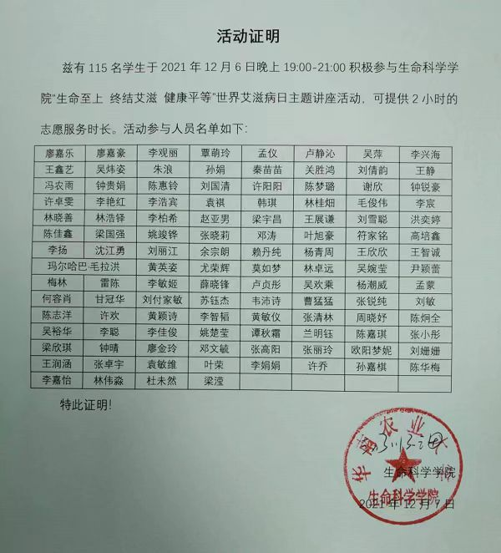

4. 按照时间顺序依次填写统计表格（只写最近一年内的志愿活动）。
———————- （发送时，以上说明请删除）————————
入党志愿时统计表

所在党支部 |  |  | 姓 名
统计时间 |  | 20XX年X月XX日至20XX年X月XX日
序 号 | 参与时间：志愿活动 |  |  | 志愿时长/小时
（1） | 20XX年X月XX日：XXX志愿活动
（2）
（3）
（4）
（5）
（6）
（7）
（8）
（9）
（10）
总计志愿时长/小时

志愿时证明汇总
（1）20XX年X月XX日：XXX志愿活动
【证明图片】
（2）20XX年X月XX日：XXX志愿活动
【证明图片】
（3）20XX年X月XX日：XXX志愿活动
【证明图片】

